**用户手册**

学院：计算机学院

小组：有请下一组

项目名称：Code-Wizard

基于OpenHands的工程级代码智能助手二次开发

成员：冯敏恒 张呦呦 薄冬 丁好

指导老师： 金福生

北京理工大学2024年软件体系结构与设计模式课程项目

2024年秋季学期

**目 录**

1. 引言 2

2. 系统要求 3

3. 部署指南 3

4. 功能概览 8

5. 使用指南 9

6. 常见问题 29

7. 技术支持 30

1. **引言**

本手册旨在指导用户如何使用 Code-Wizard，一个基于 OpenHands 的工程级代码智能助手。它提供了一个全面的指南，帮助用户了解如何安装、配置和使用 Code-Wizard 的各项功能。

**2. 系统要求**

在开始之前，请确保您的系统满足以下要求：

·操作系统：Linux 、Mac 、 Windows wsl Ubuntu。

·硬件：足够的处理能力和内存。

·网络连接：稳定的网络连接，可顺畅地访问谷歌等网站。

**3. 部署指南**

·参照OpenHands官方文档，完成基础的环境配置

[OpenHands/Development.md at main · All-Hands-AI/OpenHands](https://github.com/All-Hands-AI/OpenHands/blob/main/Development.md)

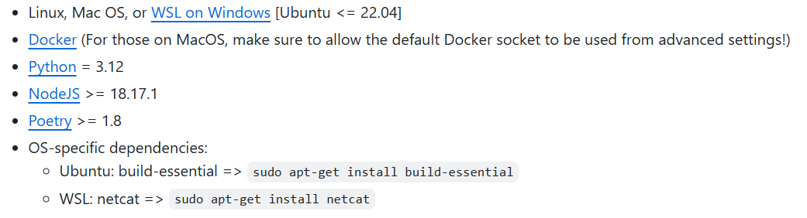

·将代码从GitHub仓库克隆至你的本地环境中。

项目开源地址：

<https://github.com/MHFeng907/Code-Wizard-2024.git>

·打开项目文件夹，在终端输入make build命令构建项目，终端显示信息如下则为构建成功。

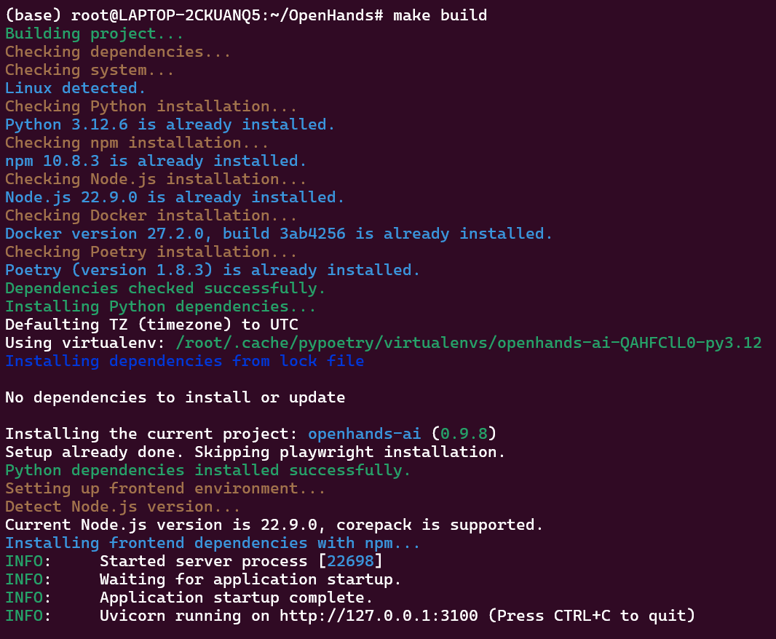

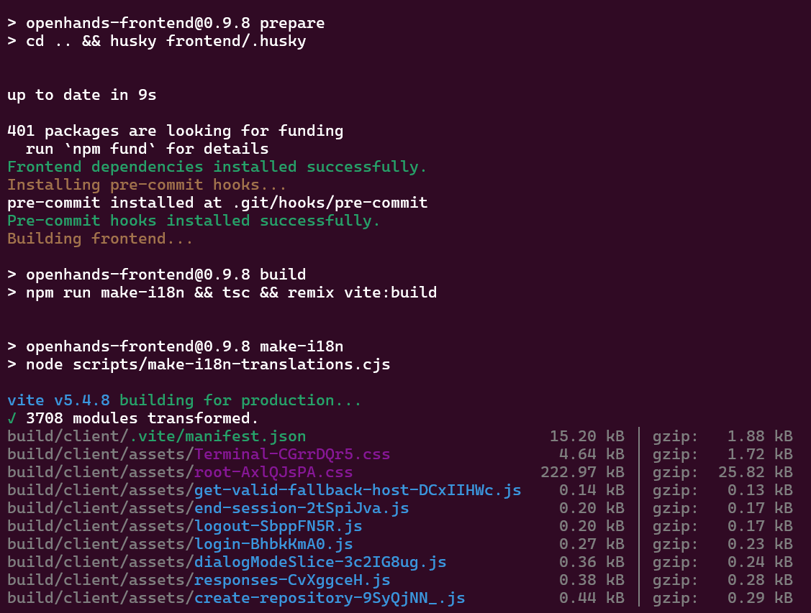

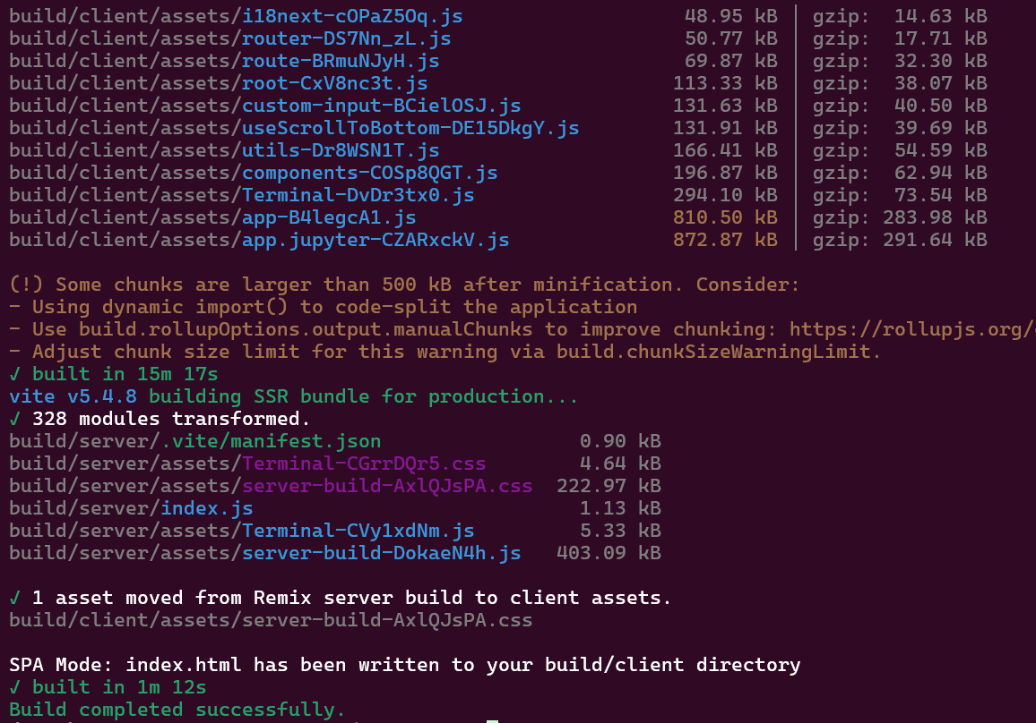

·构建成功后，使用make run命令启动应用程序，前端页面将显示在3002端口，终端显示信息如下则为启动成功。

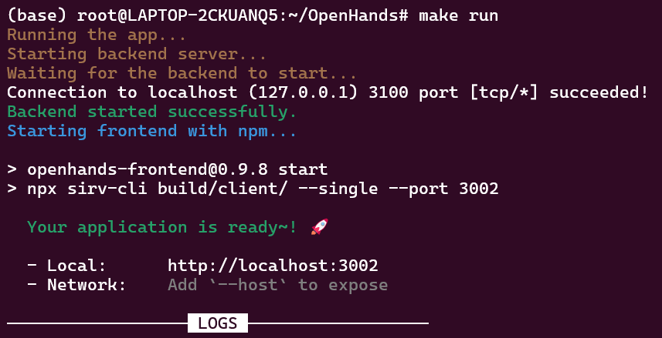

·在浏览器打开即刻进入以下启动页面。

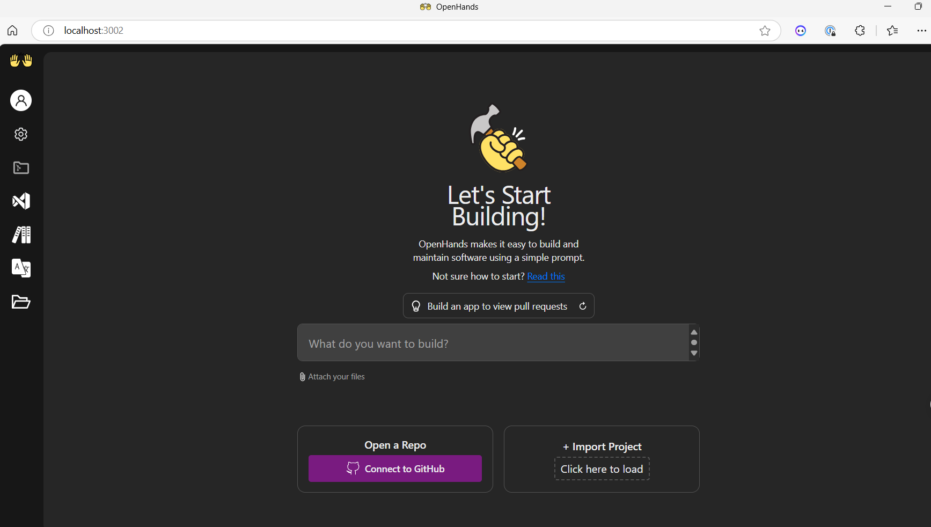

注：初次启动时需选择模型并配置Api Key，本项目在二次开发过程中使用Gemini模型，其Api Key可免费申请并使用，用户可参考以下链接进行注册。

[Gemini API  |  Google AI for Developers](https://ai.google.dev/gemini-api/docs?authuser=1&hl=zh-cn)

·在启动页面的交互窗口输入内容后进入正式工作页面，此时需要静等容器的构建与客户端的准备，当代理状态由等待变为初始化或等待用户输入的状态即代表程序成功运行。

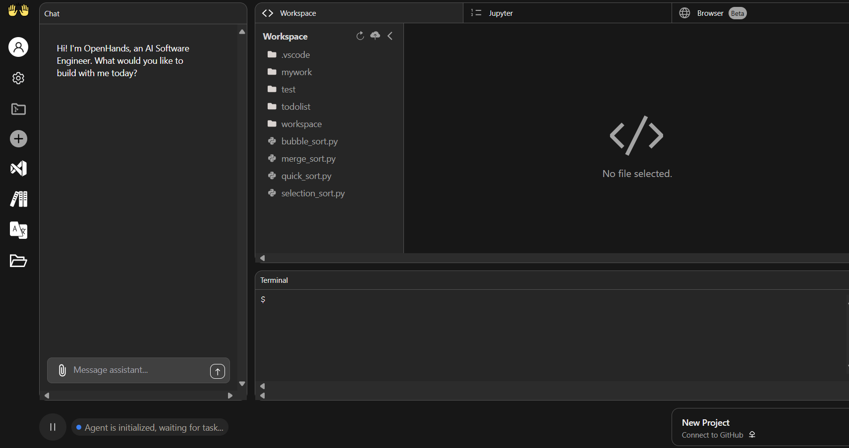

可关注终端出现如下字样即表示交互功能已正常初始化：

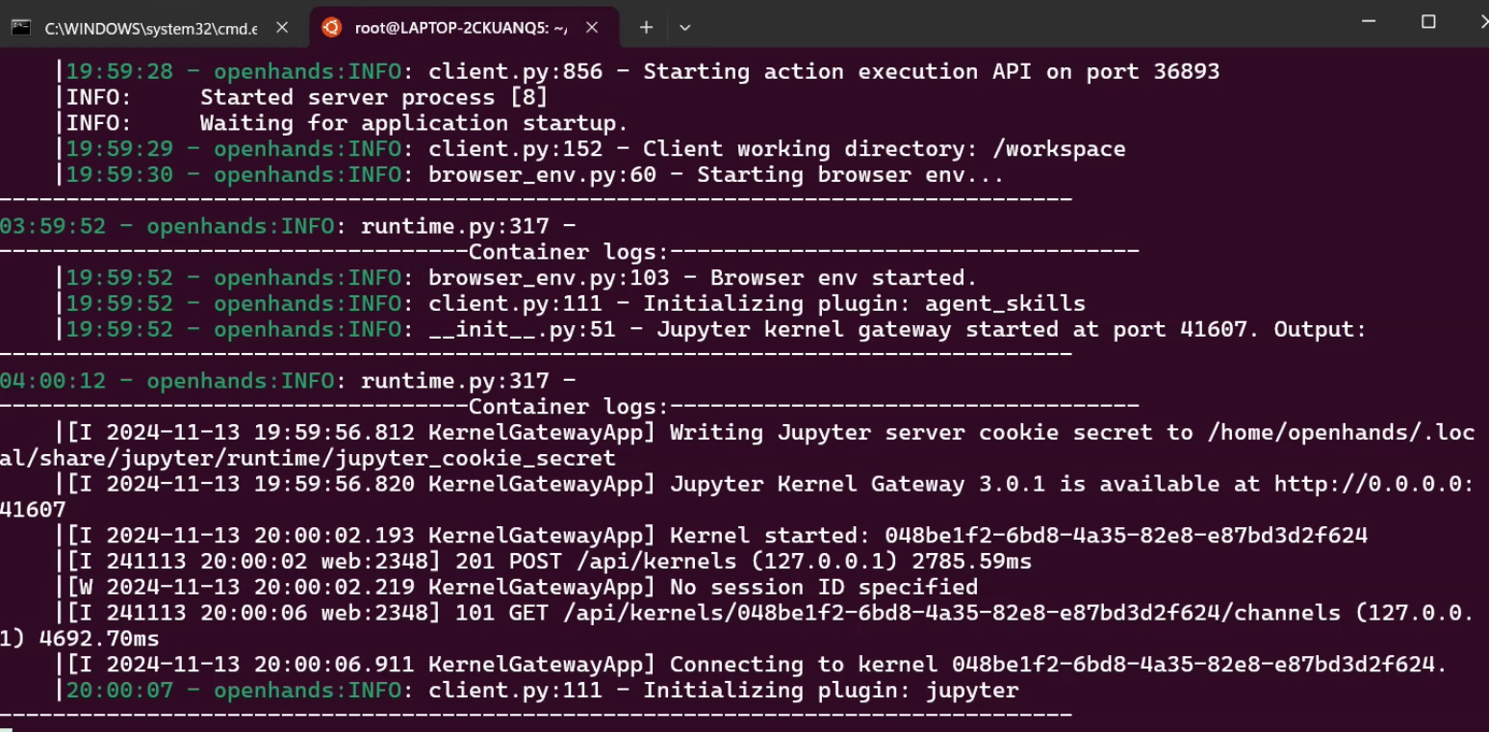

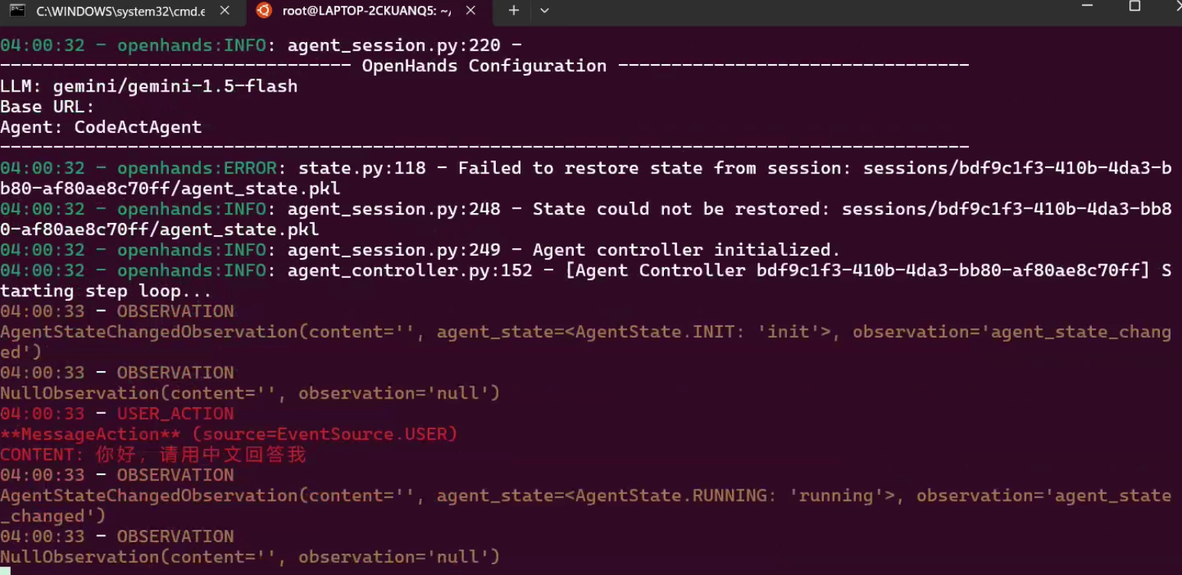

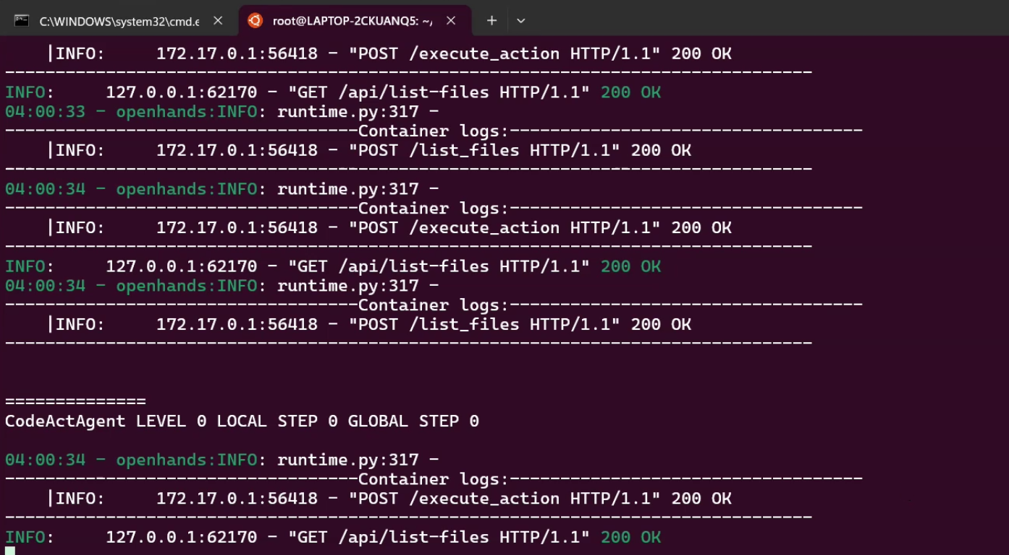

1. **功能概览**

**OpenHands原系统支持以下功能：**

支持依托于开源的 LLM 与 Embedding 模型，实现基于开源模型的离线私有部署，可兼容vllm等高效推理框架。

支持统一的API调用，并具备对各类开源大模型及模型 API 的接入扩充能力，具备不少于32K上下文支持。

支持登录GitHub账户并连接所持有的代码仓库进行初步整库分析与操作。

支持代码智能交互问答。

**基于OpenHands开发的Code-Wizard现已修复或拓展以下功能：**

·本地部署阶段在make build与make run环节的问题修复

·历史对话内容持久化存储失败问题修复

·代码编辑区组件文件保存的系统不兼容问题修复

……

·支持集成工具库、代码库及知识库，连接AnythingLLM Api进行管理

·支持在代码编辑区调用快捷键实现代码补全、代码建议、注释生成、代码翻译转换等功能

·支持对话模式选择，选择使用代理进行问答交互或连接自定义知识库以实现更深入的代码库级别理解与增强分析

·支持工具调用能力（快捷启动VSCode协同开发、基于调用大模型的代码解释、翻译、补全等的实现等）

·支持项目级代码生成与优化

·支持有效的prompt模板预设与自定义

……

1. **使用指南**

**5.1 代码内联补全**

**A. 功能描述：**代码编辑器组件集成基于AI的内联代码补全功能，能够根据用户的输入实时提供代码补全建议，帮助用户快速完成编码任务。

**B. 使用指南：**

·打开编辑器，开始输入代码。

·当编辑器检测到用户可能需要补全时（例如输入函数名后跟#），会自动弹出补全建议。

·用户可以使用Tab键将补全代码直接插入文档，或忽略建议继续输入。

·用户可以通过快捷键Ctrl+S（或Cmd+S）来保存编辑后的代码文件。

**C.功能演示：**

·希望得到归并排序函数，输入def merge后触发代码内联补全功能

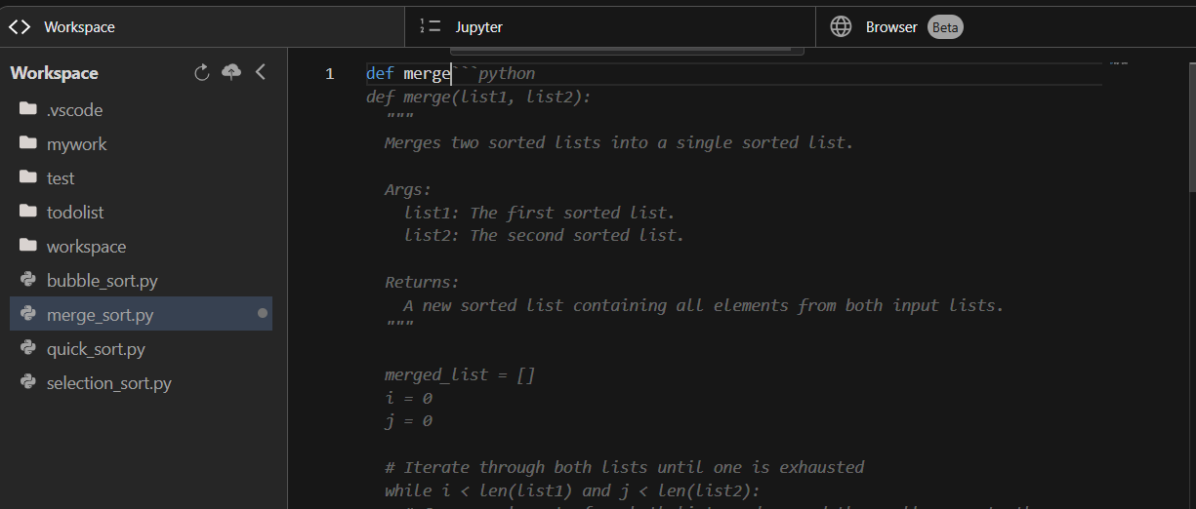

·按Tab键将补全结果写入代码文件

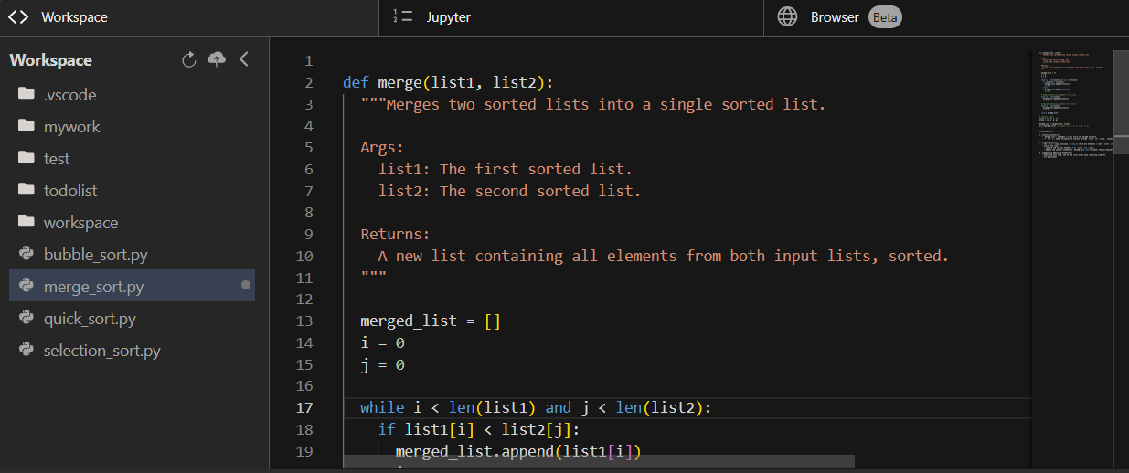

**5.2 代码注释生成**

**A. 功能描述：**代码编辑器组件集成了基于 AI 的代码注释生成功能，能够根据用户选中的代码实时生成注释建议，帮助用户快速完成代码注释任务。

**B. 使用指南：**

·在编辑器中选中你想要生成注释的代码。

·按下快捷键 Shift+Alt+P 触发注释生成功能。

·编辑器将显示一个提示，告知注释已成功添加。

·如果需要，你可以修改自动生成的注释以更好地符合你的代码逻辑。

1. **功能演示：**

·选中希望生成注释的代码片段

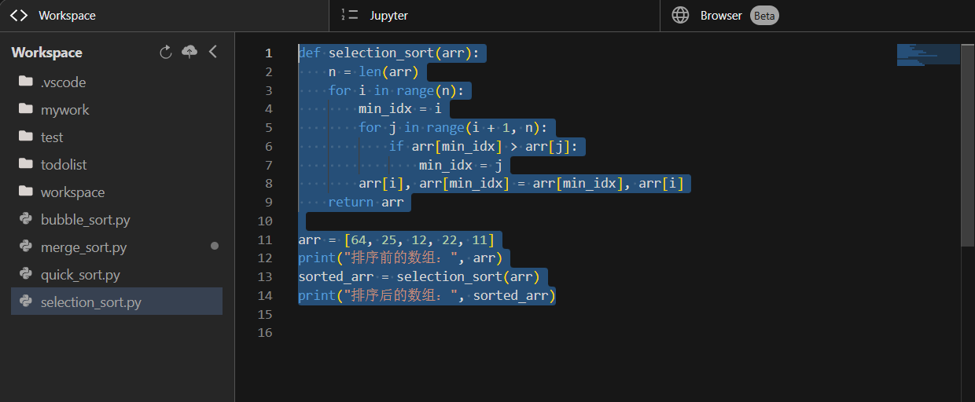

·按下快捷键Shift+Alt+P并稍等片刻，注释版本完成对源代码的替换

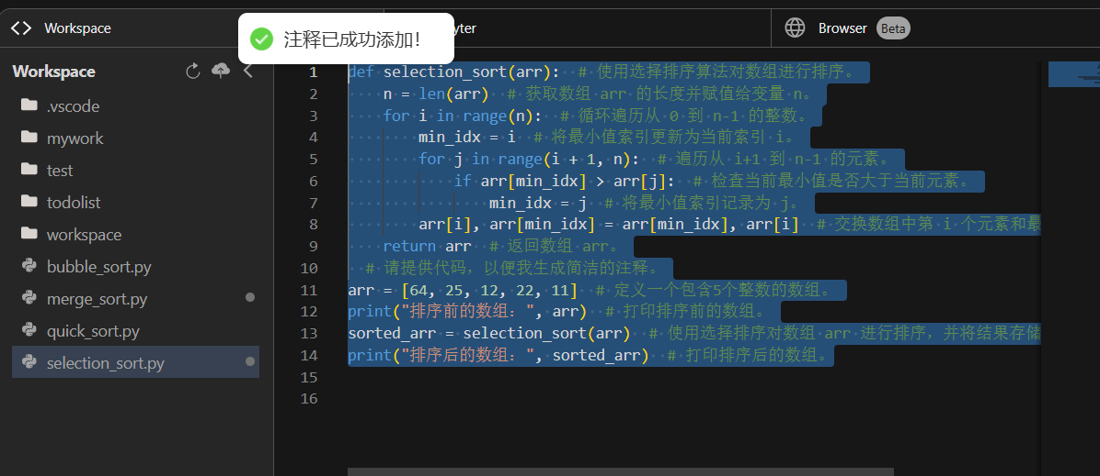

**5.3 代码优化建议**

**A. 功能描述：**此代码编辑器组件集成了基于 AI 的代码优化建议功能，能够根据用户选中的代码实时生成优化建议，帮助用户改进代码质量。

**B. 使用指南：**

·在编辑器中选中你想要获取建议的代码。

·按下快捷键 Alt+Shift+L 触发代码优化建议功能。

·编辑器会显示一个弹出窗口，展示 AI 模型生成的优化建议。

·根据弹出窗口中的建议修改你的代码，以提高代码质量。

**C. 功能演示**

·选中希望得到优化建议的代码片段

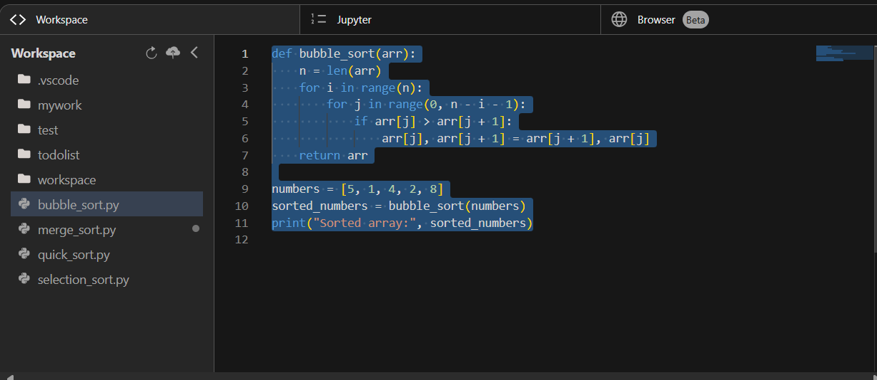

·按下快捷键Shift+Alt+L并稍等片刻，出现代码优化建议窗口

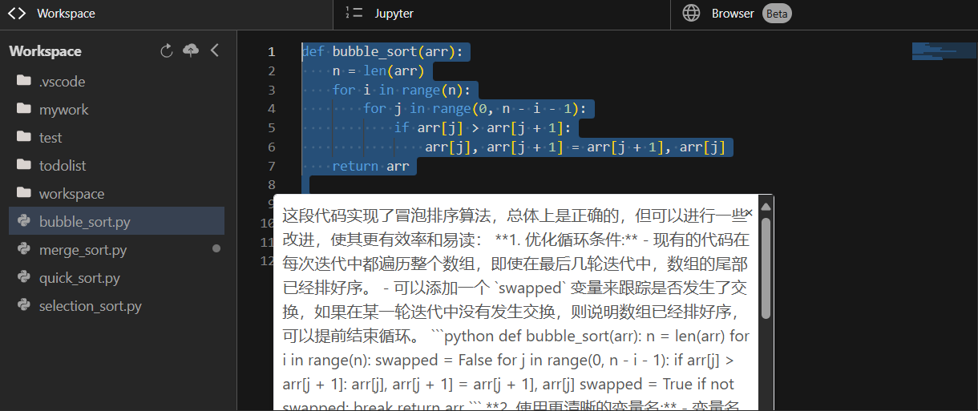

·阅读完毕后可在右上角点击✖关闭窗口

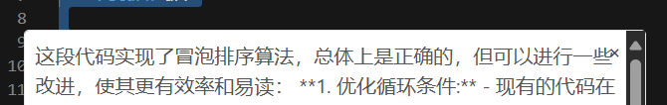

**5.4 VSCode工具集成调用**

**A. 功能描述：**此功能允许用户通过前端界面调用后端服务，以集成VSCode工具，直接从Web应用中打开VSCode项目。

**B. 使用指南：**

·点击界面上的“Open VS Code”按钮，打开模态框。

·在模态框中输入VSCode项目的路径。

·点击“Open VS Code”按钮，触发后端API调用。

·如果路径有效且API调用成功，VSCode将打开指定的项目；如果发生错误，界面将显示错误信息。

**C. 功能演示**

·在侧边栏点击VSCode工具快捷调用按钮

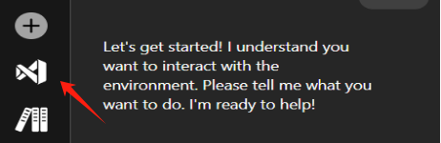

·弹出项目路径输入窗口，输入希望在VSCode协同编辑的项目路径

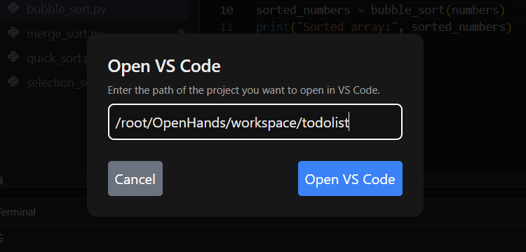

·点击Open VS Code按钮，出现相关弹窗，静等系统调用加载，最终自动弹出项目窗口

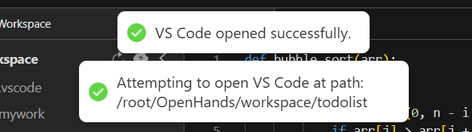

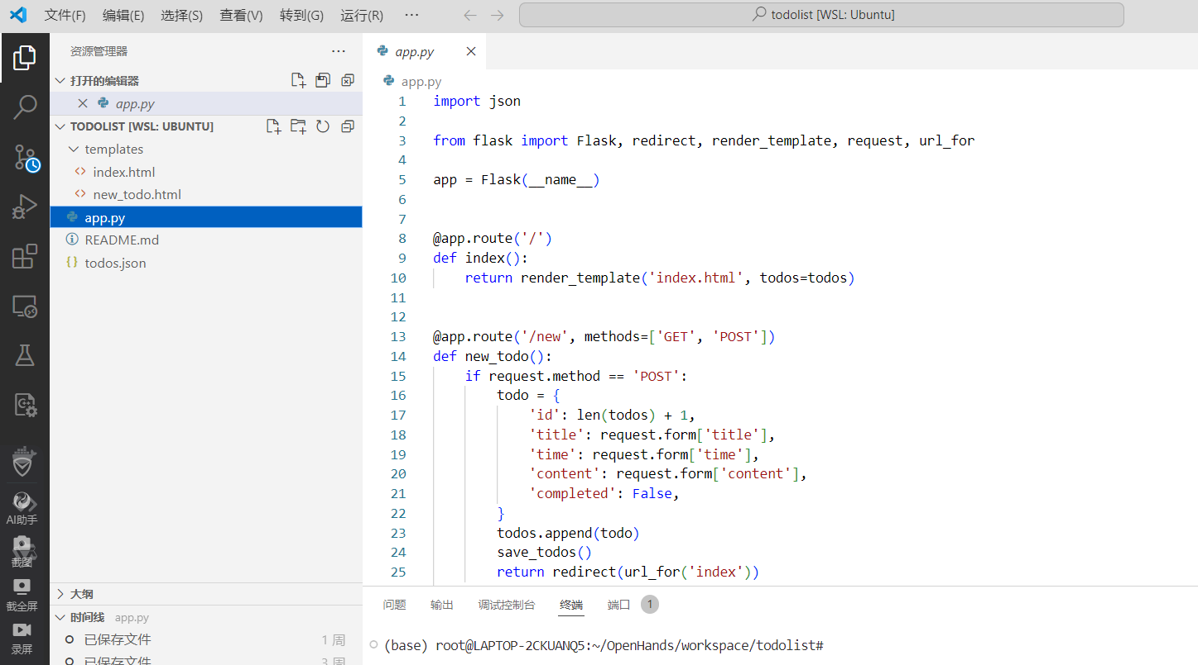

·在OpenHands的代码编辑区中修改代码并按Ctrl+S进行保存，返回VSCode窗口刷新可看到编辑后的新版本；同理，在VSCode中进行代码修改后，返回OpenHands并刷新工作区，即可在代码编辑区看到编辑后的新版本。OpenHands工作区刷新按钮如下图所注。

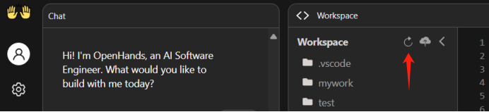

**5.5 项目代码生成**

**A. 功能描述：**该功能帮助用户通过输入项目存储路径、描述和语言，直接生成用于与语言模型（LLM）互动的prompt，从而引导LLM生成完整的项目级代码。用户只需点击主页面左侧栏的“文件夹”图标，即可打开项目代码生成窗口，并根据提示完成相关配置。

**B. 使用指南：**

·点击文件夹图标后打开项目代码生成窗口。

·输入项：

存储路径：用户可以指定生成项目代码的存储路径。

项目描述：输入项目的详细描述，以便生成合适的代码。

项目语言：选择代码生成的编程语言（例如：Python、Java、JavaScript）。

Generate Prompt按钮：点击后，自动生成与当前项目相关的代码生成Prompt，并将其填入聊天框。

**C.功能演示：**

·点击文件夹图标

在主页面的左侧栏，找到并点击文件夹图标。这将打开项目代码生成窗口。

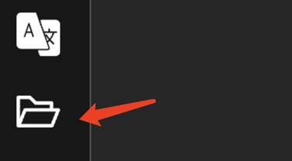

·输入项目配置

在弹出的项目代码生成窗口中，用户需要填写以下信息：

存储路径：请输入您的项目存储路径（例如：/home/user/projects/my_project）。

项目描述：简要描述您的项目需求，以便系统生成符合项目需求的代码（例如：“一个简单的博客应用，支持用户注册和文章发布功能”）。

项目语言：选择您希望生成的代码语言（例如：Python、Java、JavaScript）。

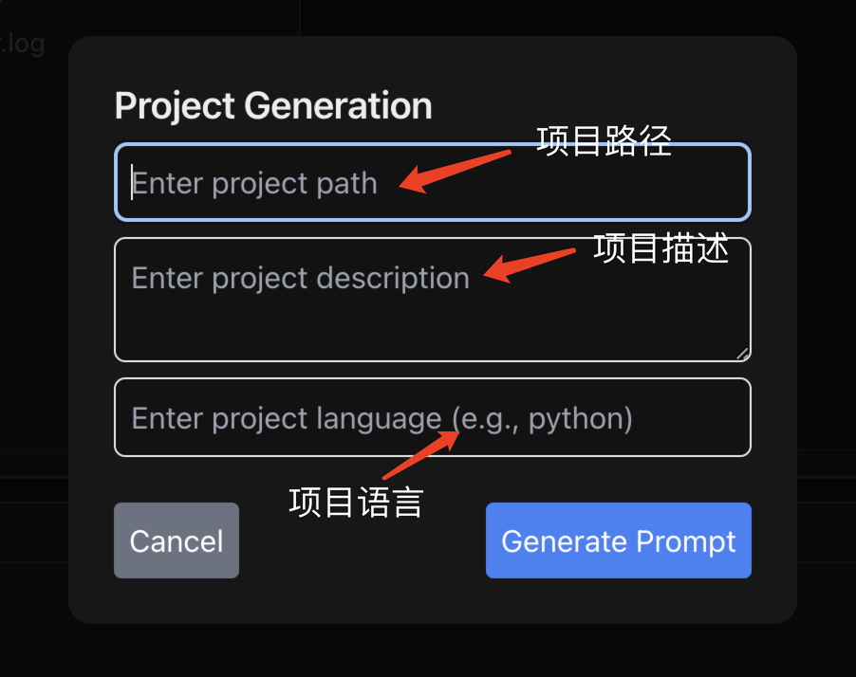

·点击 Generate Prompt 按钮

配置完成后，点击Generate Prompt按钮，系统将自动根据您的项目描述生成相应的代码生成Prompt，并将其填充到聊天框中，供您与语言模型（LLM）交互，生成实际的项目级代码。

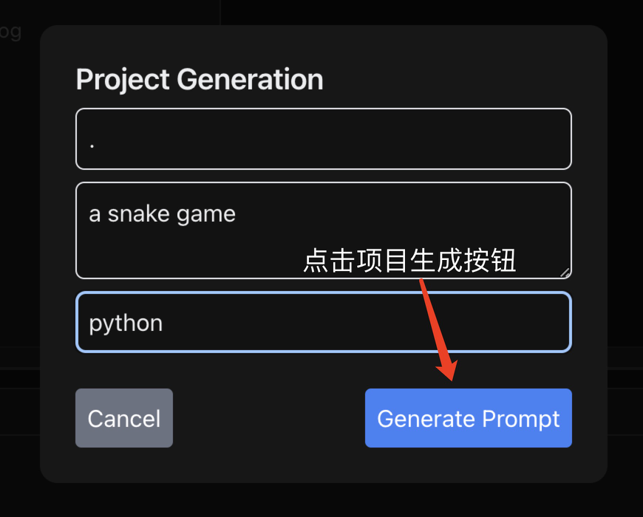

·使用生成的 Prompt

复制聊天框中的生成Prompt，您可以将其粘贴到LLM的输入框中，以便与语言模型互动并生成所需的项目级代码。

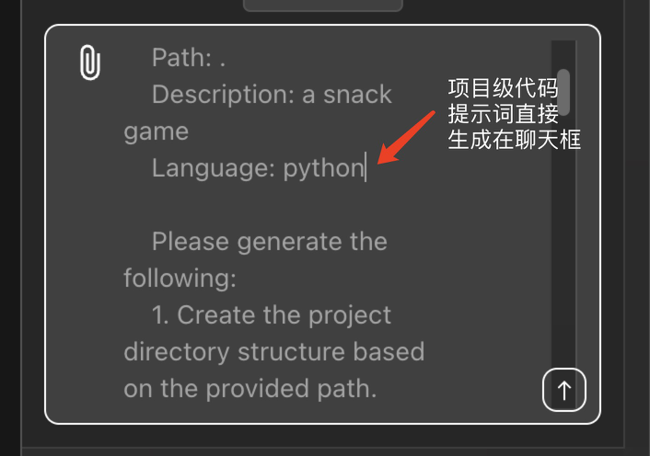

**5.6 代码翻译转换**

**A. 功能描述：**此功能允许用户在代码转换窗口中输入原始代码，并选择源语言与目标语言，自动调用Gemini API进行代码翻译，最终将翻译后的代码显示在翻译结果框中。用户可以通过点击“复制”按钮，将翻译结果复制到剪贴板，供后续使用。

**B. 使用指南：**

·点击翻译图标后打开代码转换窗口。

·输入项：

原代码：在文本框中输入需要翻译的代码。

原语言与目标语言选择：选择源语言和目标语言（例如，从 Python 翻译到 Java）。

翻译按钮：点击后自动调用Gemini API进行代码翻译。

翻译结果框：展示翻译后的代码，用户可以选择复制翻译结果。

**C. 功能演示：**

·点击翻译图标

在主页面的左侧栏，找到并点击翻译图标。这将打开代码转换窗口。

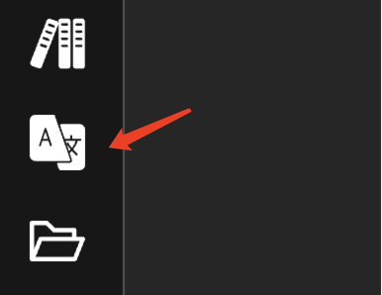

·输入原代码

在原代码文本框中，输入您希望翻译的代码。例如，您可以输入Python代码，如下所示：

def greet(name):

print(f"Hello, {name}!")

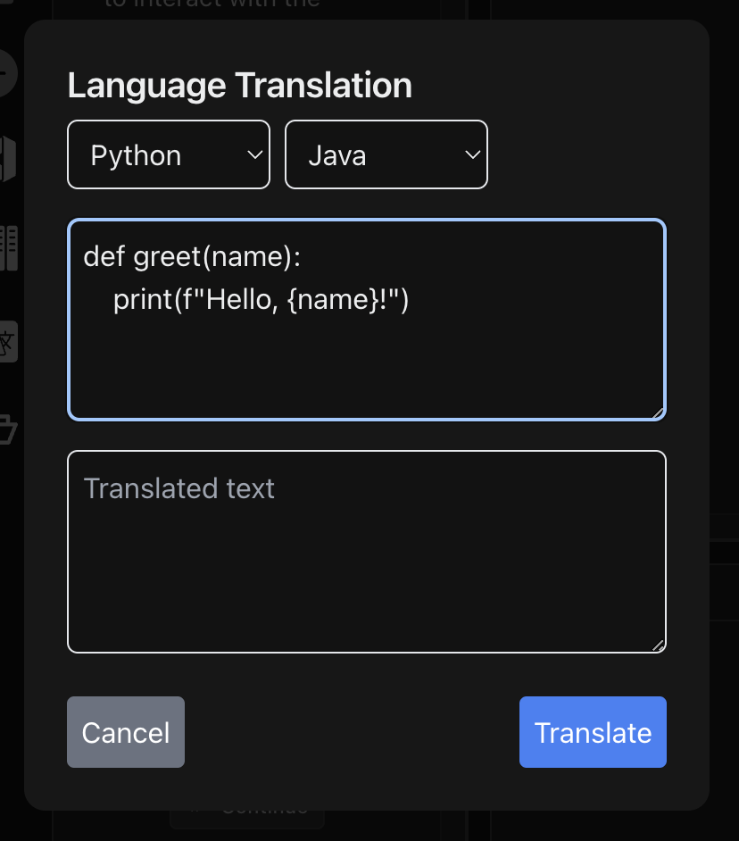

·选择原语言和目标语言

在窗口中选择代码的原语言（例如：Python）和目标语言（例如：Java）。

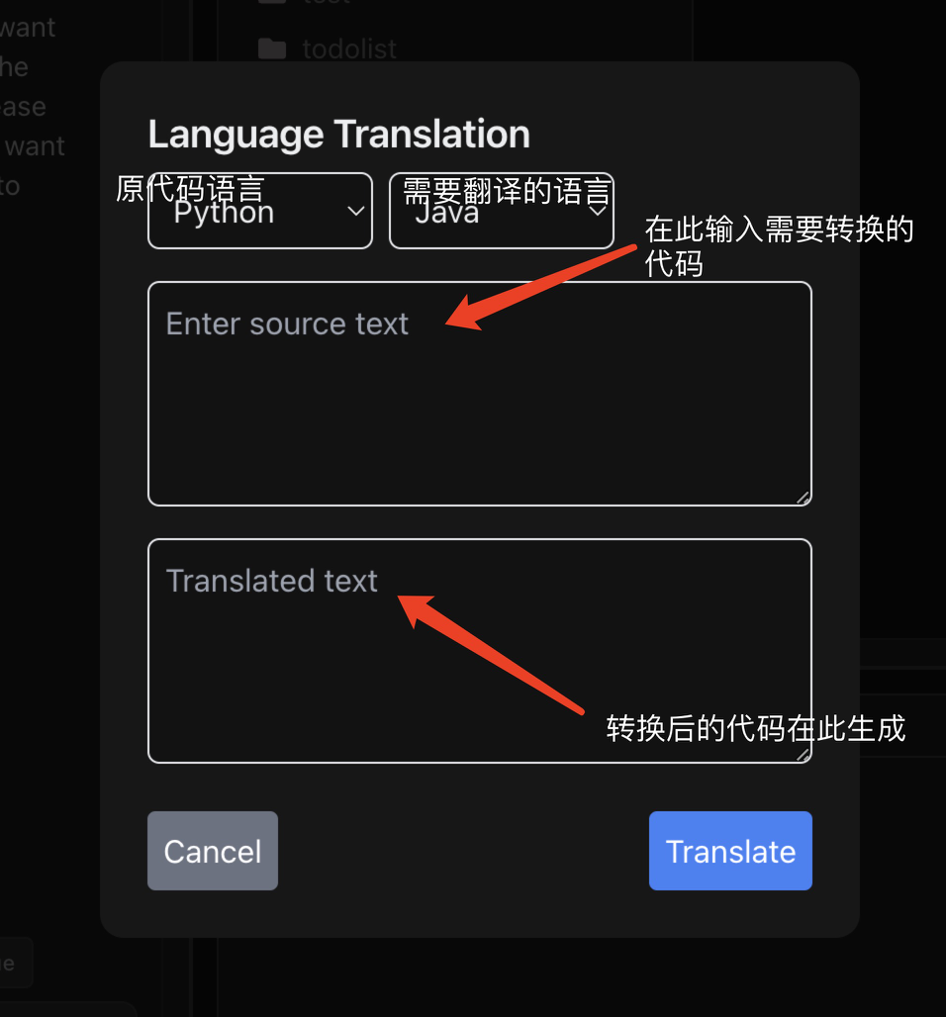

·点击翻译按钮

点击翻译按钮，系统将调用Gemini API，自动进行代码翻译。根据选择的语言，翻译后的代码将显示在翻译结果框中。

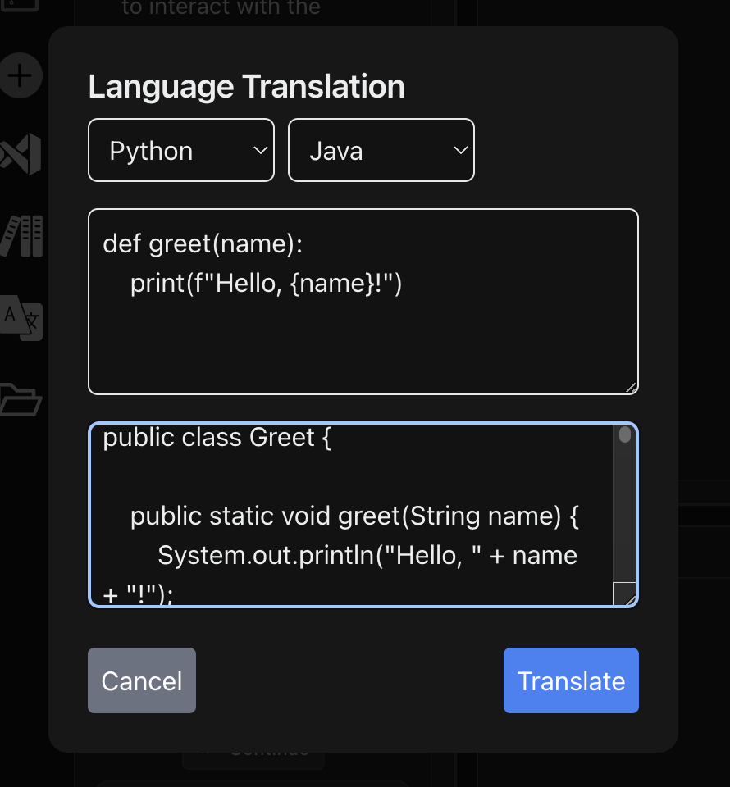

·查看并复制翻译结果

翻译结果将展示在窗口下方的翻译结果框中。您可以查看翻译后的代码，并根据需要将其复制到剪贴板。点击复制按钮，将翻译结果复制到您的剪贴板，方便在其他地方使用。

**5.7 有效的Prompt模板预设与自定义管理**

**A. 功能描述：**此功能允许用户通过右键菜单快速选择预设的prompt模板或创建自定义模板，以便在聊天输入框中快速生成和管理代码相关的请求。

**B. 使用指南：**

·右键点击聊天输入区域，打开上下文菜单。

·在菜单中选择一个预设模板，它将自动填充到聊天输入框。

·如果需要创建自定义模板，选择“自定义模板”选项，输入模板名称和内容，保存后即可在菜单中选择使用。

·双击右键可隐藏模板菜单

1. **功能演示：**

·找到交互输入框单击右键以唤醒此功能

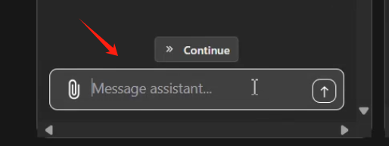

·单击“模板”按钮

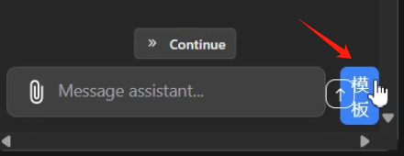

·菜单加载预设prompt模板

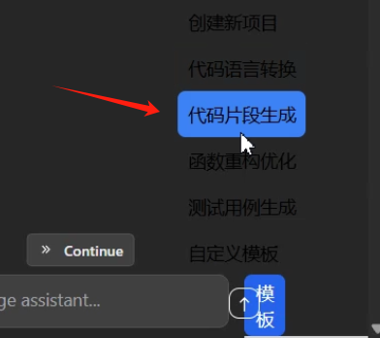

·点击对应模板即可填入交互窗口

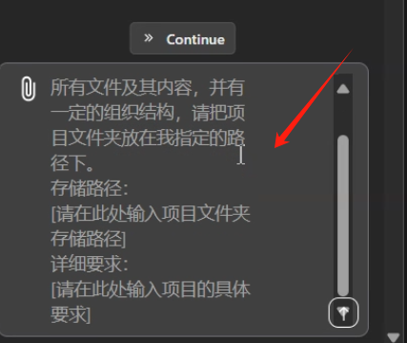

·可选择自定义模板，则会跳出模板定义保存窗口

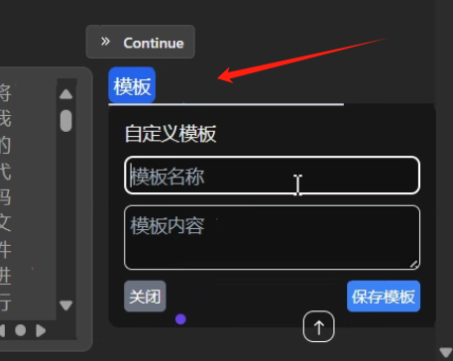

·保存后返回则可在菜单栏看到用户自定义的prompt模板

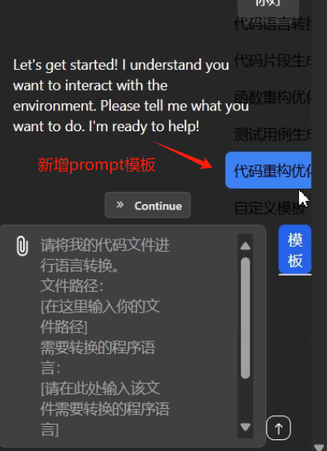

**5.8 知识库集成、管理与问答**

**A. 功能描述：**此功能允许用户通过前端界面配置和使用AnythingLLM的API功能，包括管理知识库、进行问答等，拓展OpenHands的对话模式，集成基于自定义知识库的问答、管理等功能，实现更好的代码整库分析与理解。

**B. 使用指南：**

·打开对话框模式设置界面。

·使用开关启用或禁用对话框模式。

·选择或创建新的工作区。

·选择模式（如聊天或查询）。

·输入在AnythingLLM注册的API 并保存设置。

·使用上传功能上传文件或链接。

·在AnythingLLM后端实现代码整库的上传与向量化，基于OpenHands网页端实现基于知识库的问答交互。

1. **功能演示**

·在侧边栏找到本功能按钮

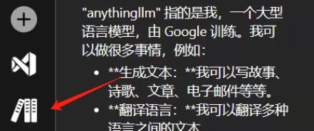

·点击切换交互窗口的对话模式

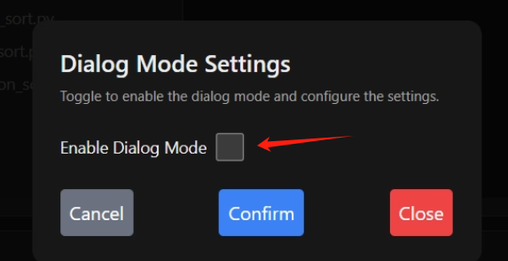

·勾选后完成交互模式切换，得到以下功能面板

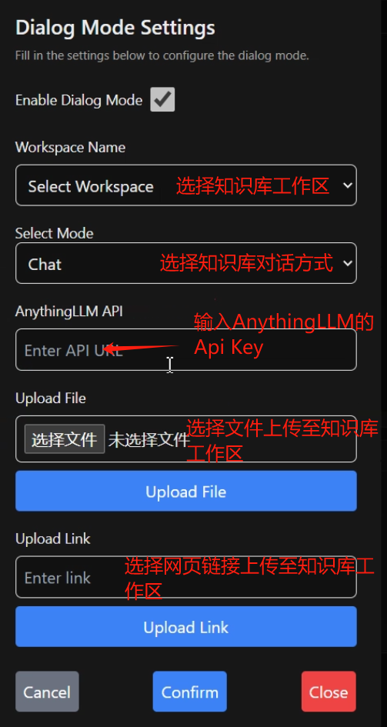

·创建或删除工作区

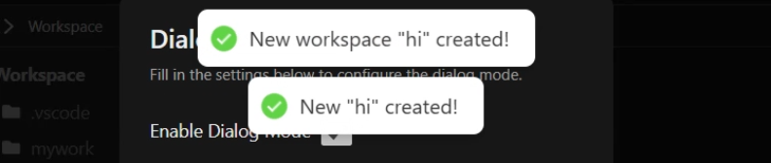

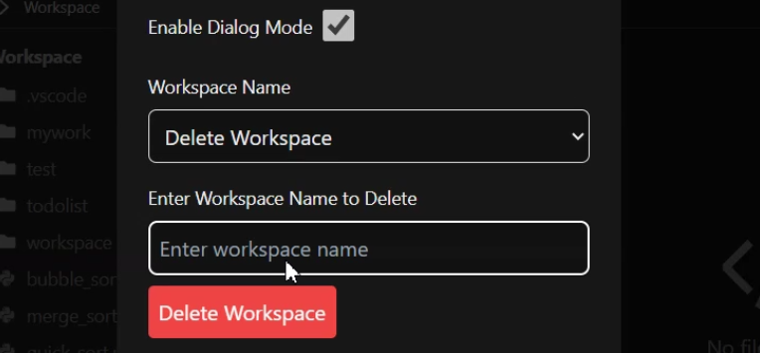

·在功能面板上传的文件会显示在anythingLLM中，用户需在AnythingLLM端实现文件的向量化

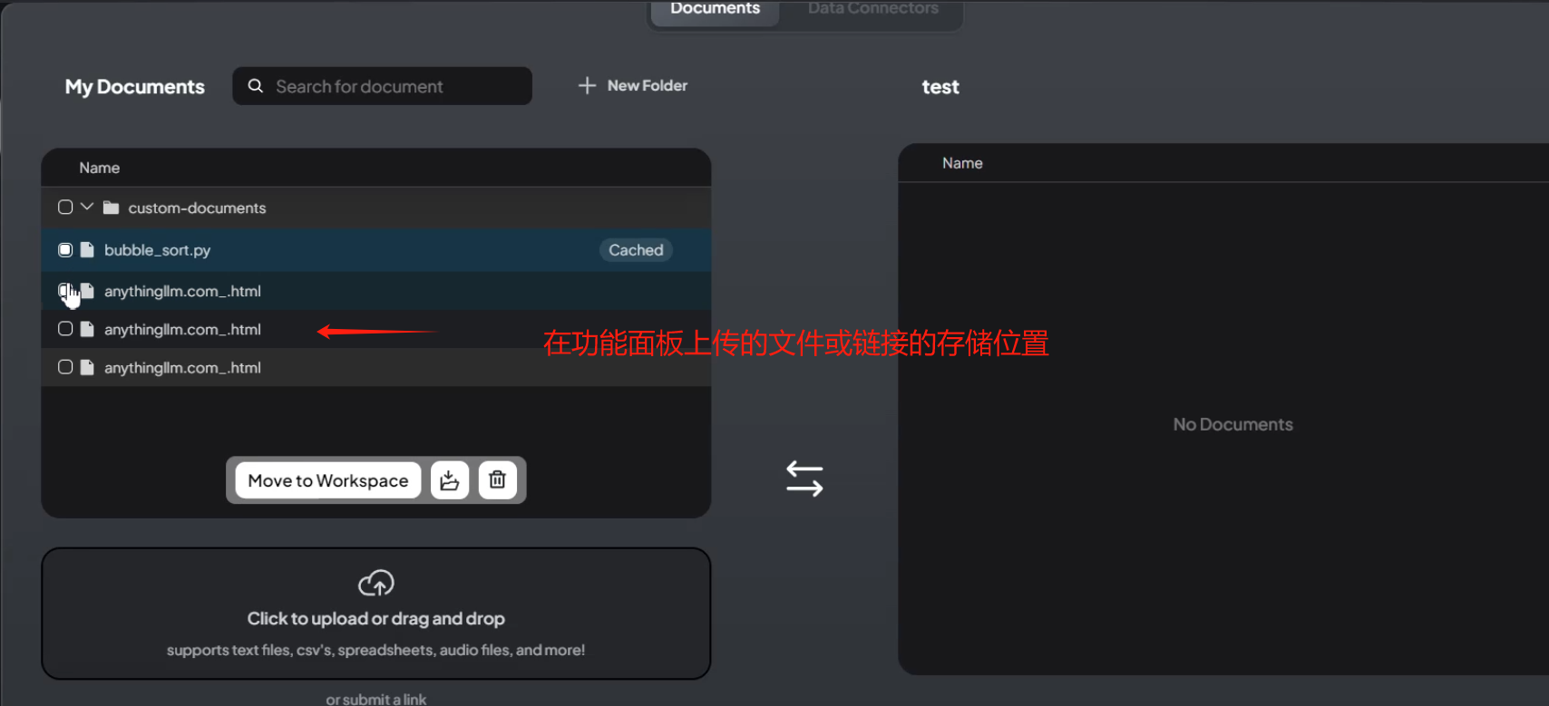

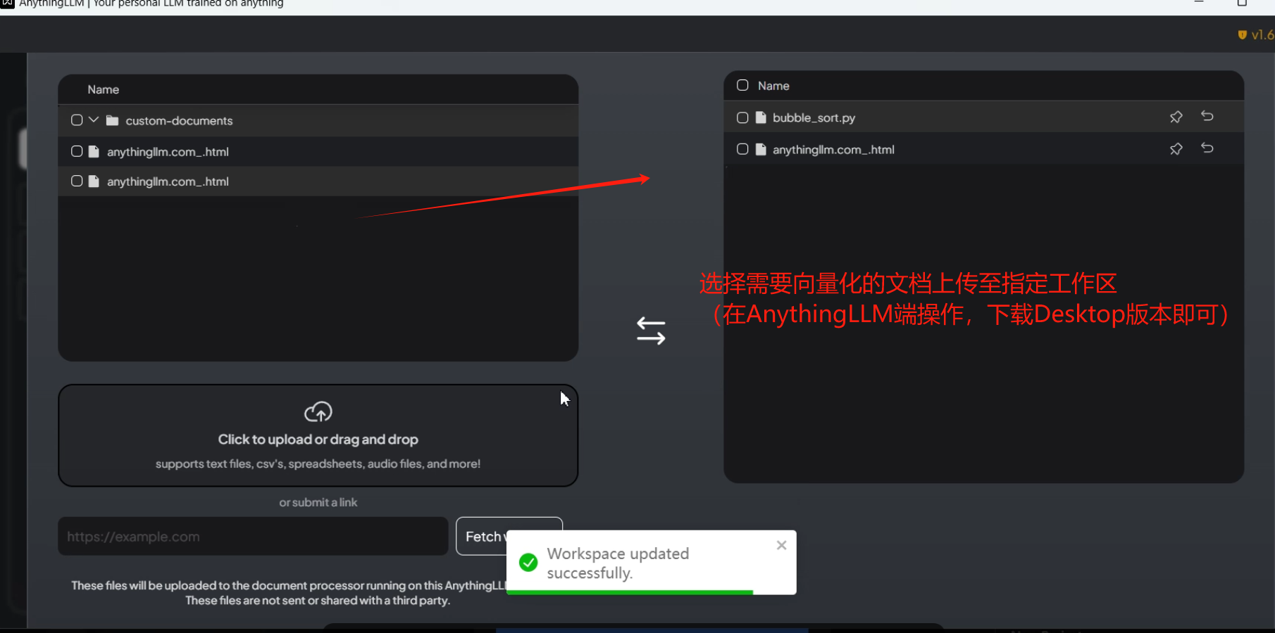

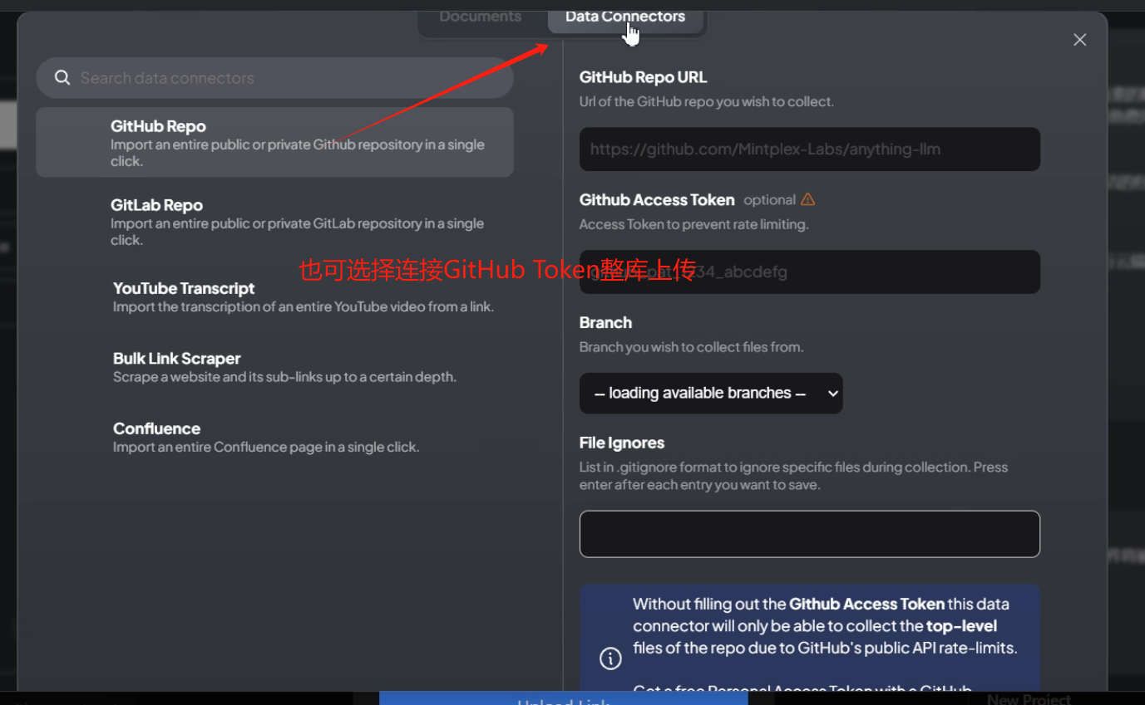

·问答模式切换效果比对

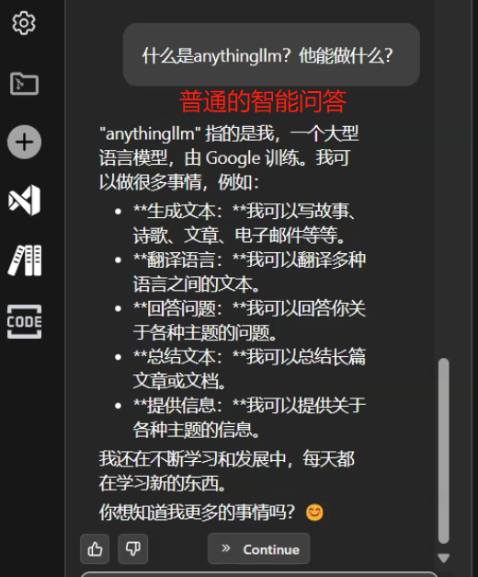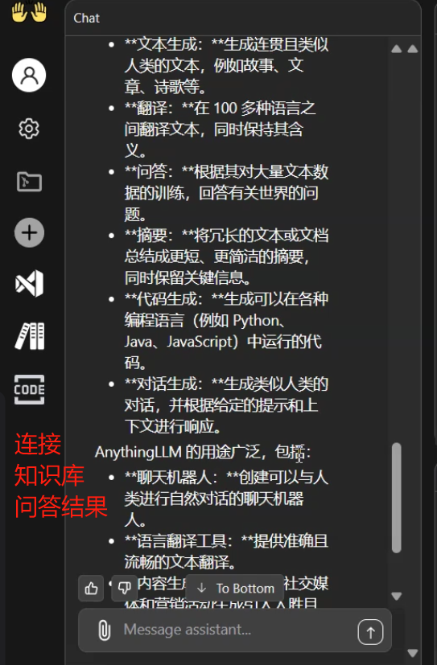

**注：**使用本功能的前置条件是须在本机安装AnythingLLM的桌面端应用程序，注册登录并获得用户Token，同时须在AnythingLLM中配置语言模型、向量模型等（可选本地Ollama或在线大模型，但必须保证成功连通）。

**5.9 附录**

更多OpenHands原生功能详见：[Installation | OpenHands](https://docs.all-hands.dev/modules/usage/installation)

更多拓展功能详见开发团队PPT视频演示。

**6. 常见问题**

**6.1 无法生成项目代码的解决方法**

**问题：**点击“Generate Prompt”按钮后，未能生成代码或生成的Prompt不符合预期。

**解决方法：**

确保您已正确输入项目的存储路径、描述和选择项目语言。如果任意字段为空，可能会导致生成失败。

检查项目描述是否简明清晰，过于模糊或不完整的描述可能导致生成的Prompt不准确。

如果问题仍然存在，请尝试重新加载页面或联系管理员进行配置检查。

**6.2 代码翻译不准确时的处理方法**

**问题：**翻译结果与预期不符，或翻译后的代码存在错误。

**解决方法：**

确保您选择了正确的原语言和目标语言。如果选择错误的语言，翻译结果可能无法正确生成。

如果翻译后的代码仍然存在问题，您可以手动调整翻译结果，或者重新尝试翻译。

如果翻译结果存在明显的错误，您可以反馈给开发团队以改进翻译质量。

**6.3 翻译按钮未响应的解决方法**

**问题：**点击“翻译”按钮后，界面无反应。

**解决方法：**

检查您的网络连接是否稳定，翻译功能依赖于在线的Gemini API服务。

如果网络连接正常，但问题仍然存在，请尝试刷新页面或重新启动浏览器。

**6.4 …… ……**

**如遇到技术问题请及时在项目开源仓库中进行反馈，联系我们的技术支持团队获取帮助。我们将密切关注！**

**7. 技术支持**

感谢OpenHands开发团队的技术奠基，感谢软件体系结构与设计模式任课教师与同学们的分享、帮助与支持！